Литература 11 класс Тема 2 Урок 2 «Серебряный век»
«Серебряный век» как культурно-историческая эпоха. Сосуществование различных идеологических и эстетических концепций. Мотивы, темы, искусство слова, ритма, особенности поэтического образа. А.Блок.
Цель. Определение места и значения А.А.Блока в литератере «Серебряного века».
1.Здравствуйте, уважаемые дети. Посмотрите, пожалуйста, видеоурок по ссылке или прочитайте материал по ученику стр. 140- 144
https://www.youtube.com/watch?v=8tl7jwR9XsY
2.Дайте письменно ответы на вопросы:
1. В чем трагизм поэтов серебряного века?
2. «И серебряный месяц ярко над серебряным веком стоит». Из какого
произведения А. Ахматовой эти строки?
Запишите в тетрадь основные черты символизма.
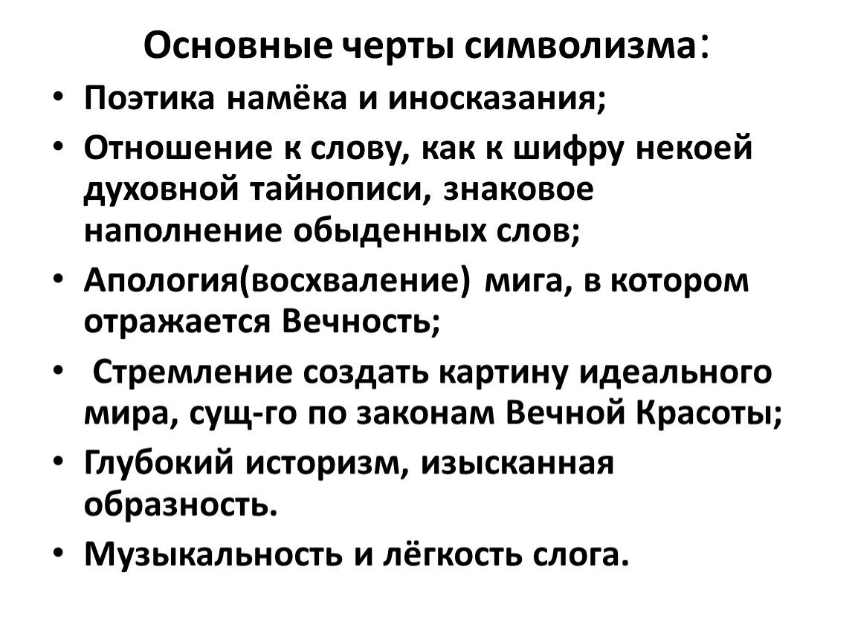3.Домашняя работа
Выучить наизусть 1 стихотворение А.Блока и выполнить его анализ . Стихотворения А. А. Блока:
«В ресторане», «Вхожу я в темные храмы», «Девушка пела в церковном хоре», « Когда вы стоите на моём пути», «На железной дороге», «На поле Куликовом», « Незнакомка», « Ночь, улица, фонарЬ, аптека», « О, весна, без конца и без краю…», «О доблестях, о подвигах, о славе…», «Она пришла с мороза», «Предчувствию Тебя. Года проходять мимо», «Рождённые в года глухие…», «Россия», «Русь моя, жизнь моя, вместе ль нам маяться…», «Пушкинскиму Дому», «Скифы».

